# IM功能梳理

1. **背景**

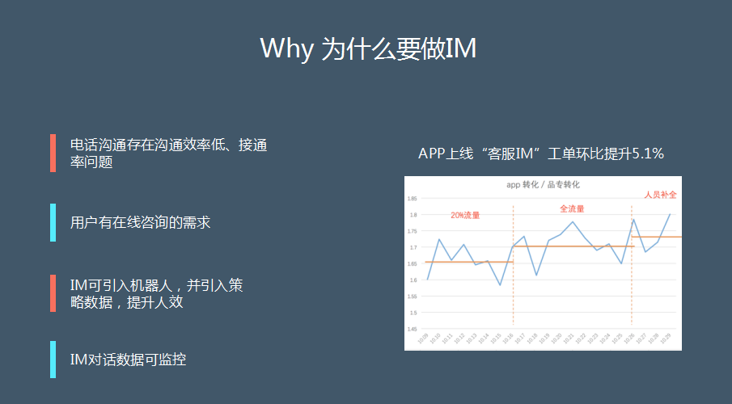

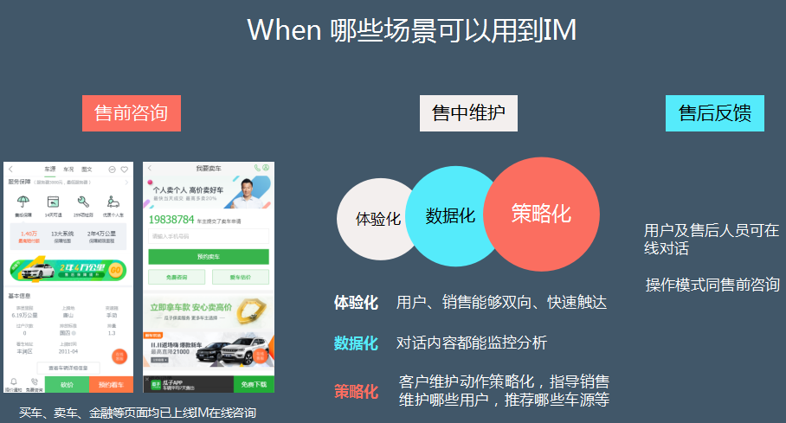

1. **功能迁移**

**用户方面**

* 发送文字：
* 转人工之后可以发图片、发表情

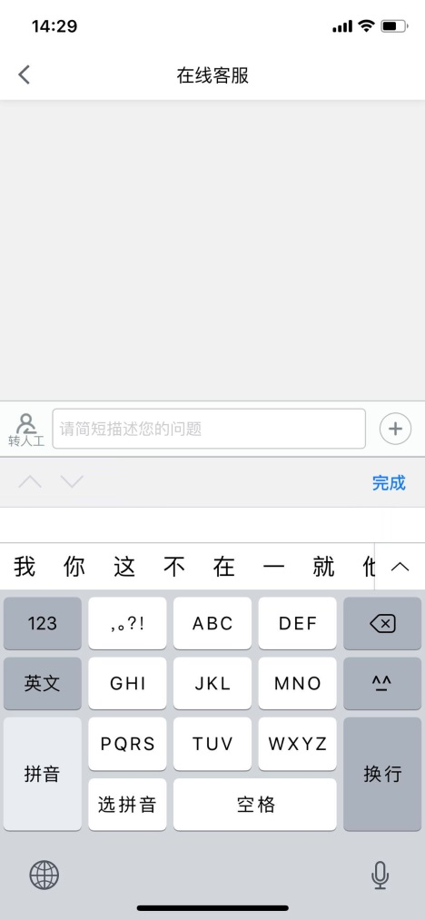 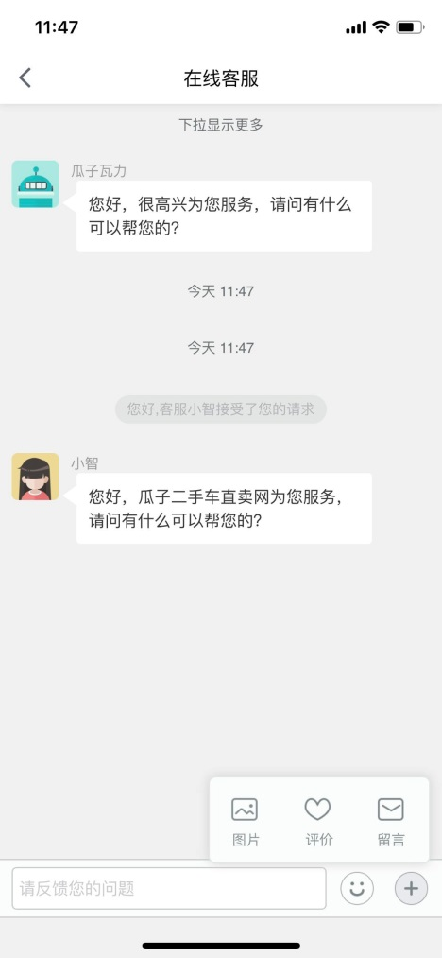

* 转人工：当机器人无法识别用户问题时，回复“建议转人工”之类的话术
* 用户可以给客服发送车源链接
* 排队留言功能：
* 当客服人数不够时，对用户显示类似“正在排队，您之前还有XX位，点击进行留言”的话术
* 当客服下班时，对用户进行提示，引导用户使用留言功能，之后进行联系
* 引导用户提问
* 用户在对话界面时，输入框上方有推荐问题供用户选择
* 在用户问问题时，机器人方面会给出推荐问题
* 评价功能
* 在咨询之后用户可以进行评价，销售方面也可以发起评价

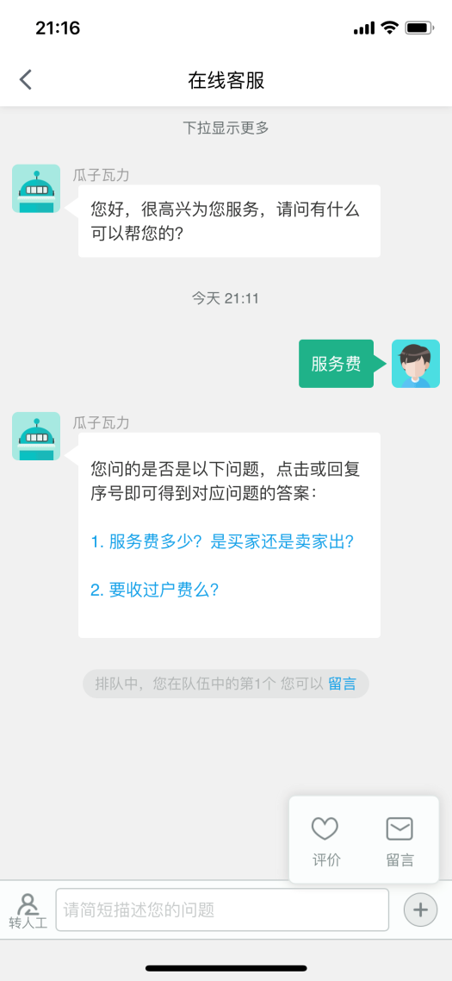 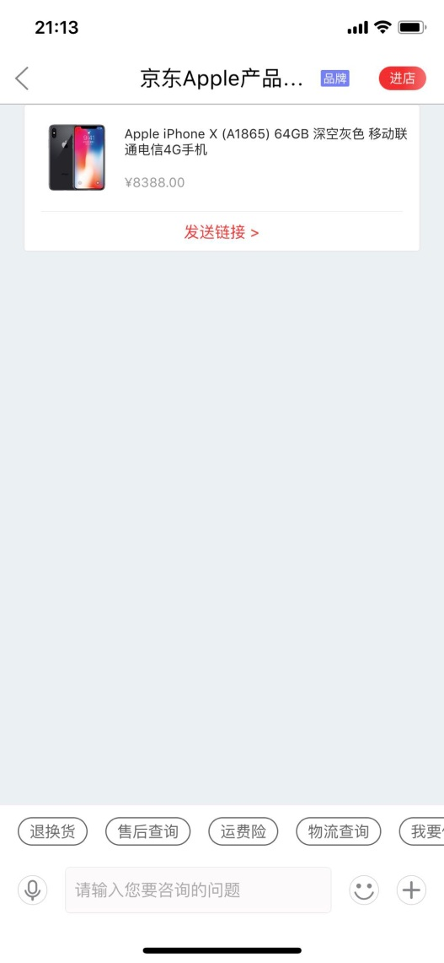

* 消息推送：
* 当用户在会话界面时，不推送push
* 当用户不在会话界面，还在APP内，进行推送并红点提示
* 当用户离开APP时，进行推送，用户进入APP时显示红点提示

**客服方面：**

* 客户资料：可以看到用户信息，手机号，渠道来源（例：APP详情页及当前车源链接）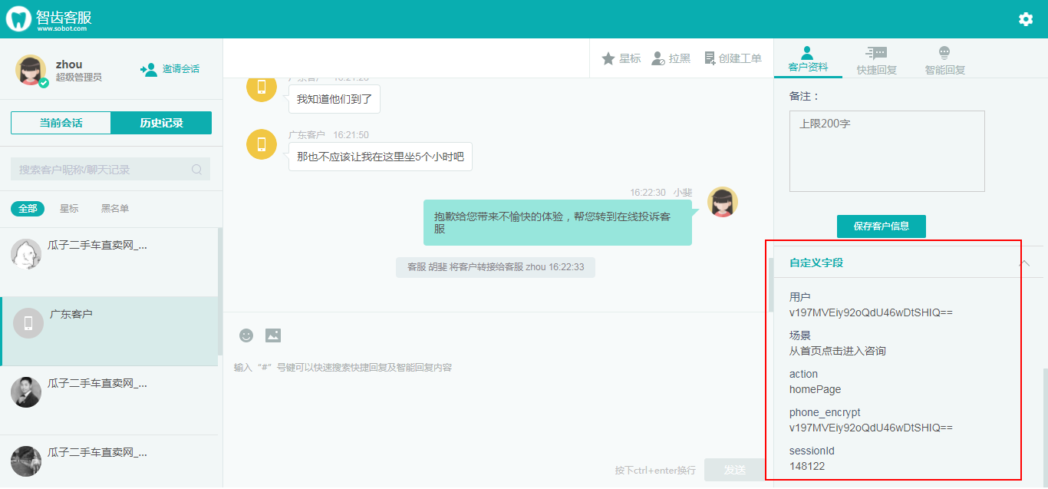
* 创建工单：客服可以创建工单，推送给销售方
* 车源链接：
* 客服可以根据用户的要求、喜好、历史行为记录，为用户推荐车辆
* 用户也可以发送车源链接给客服
* 用户历史行为记录：
* 用户之前看过哪些车
* 对哪些车进行了哪些动作（收藏、砍价、预约等）
* 会话历史记录：包括用户之前跟其他客服的聊天记录
* 转接功能：当分配客服无法处理用户问题时，可以转接给对应组的客服
* 设置功能：
* 客服个人状态的设置（忙碌、离线等）
* 对用户进行标识（金融用户or车商），且可以进行文字备注
* 可以设置快捷回复
* 消息提醒功能
* 客服在对话过程中可以看见用户正在输入的内容（目前智齿存在功能）
* 排队人数显示，可以邀请正在排队的用户进行对话

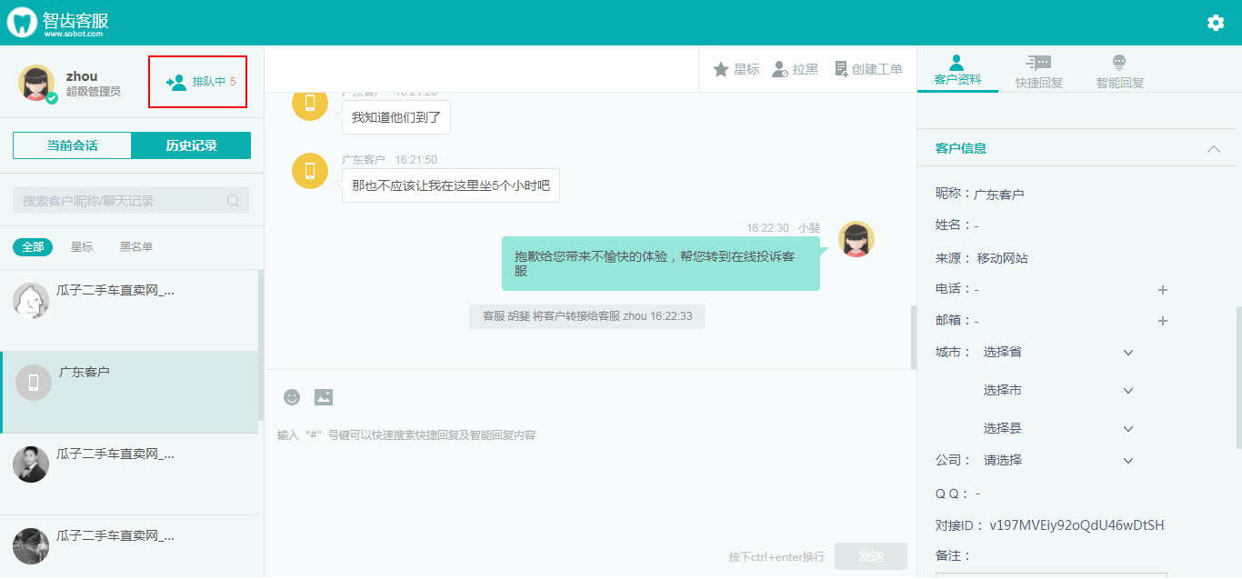

* 对话监控：客服的相关对话可以查看、导出
* 统计功能：

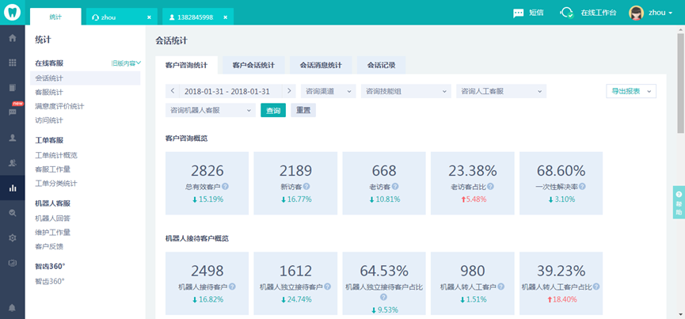

* 大屏监控（实时数据）：可以实时查看当前在线客服、当前访客、今日访客等数据

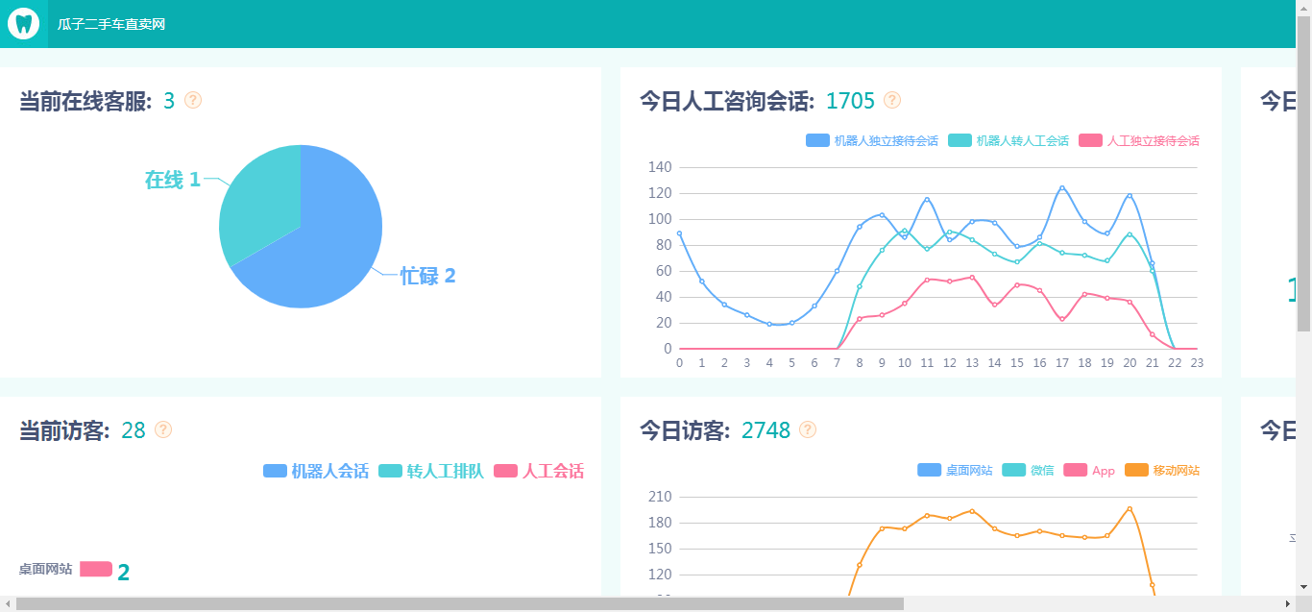

* 工单中心：可见所有工单及工单状态

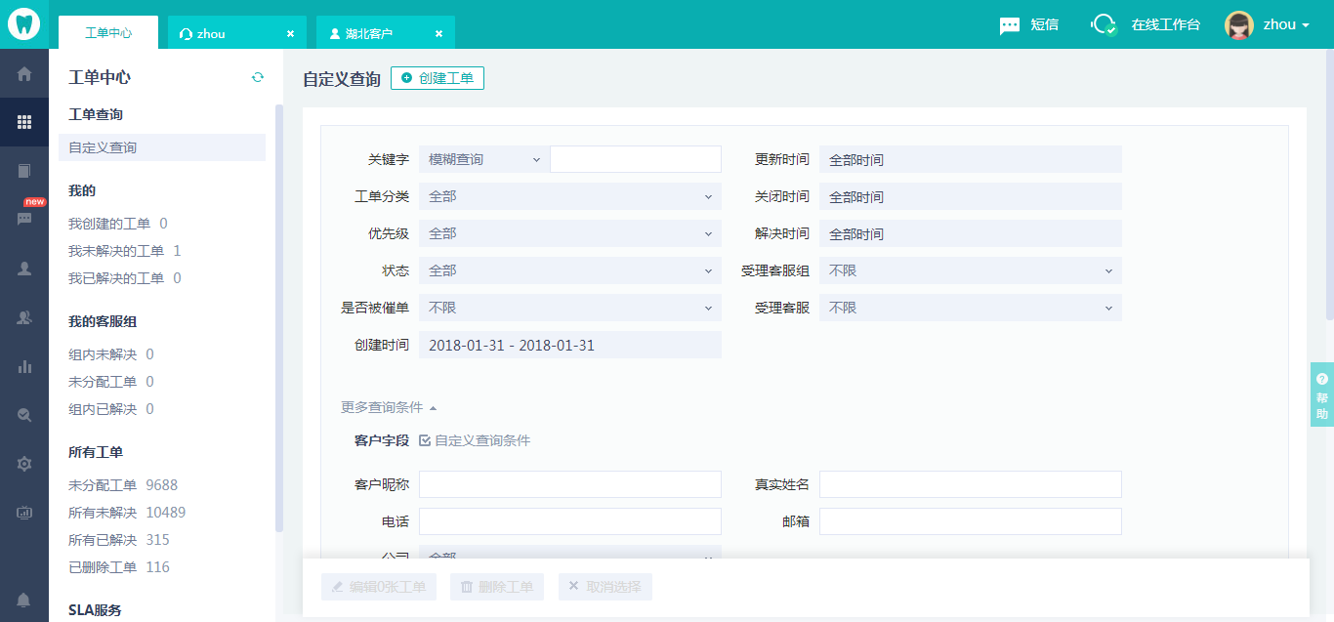

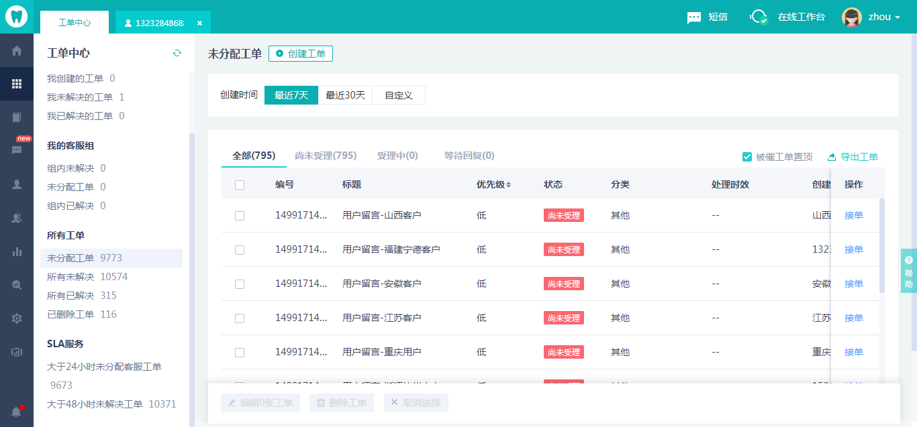

* 关于客服的管理及分配：
* 访客分流逻辑：
* 新人平均分配，沟通过的优先分配给之前的客服。
* 客服最多接多少会话：如果A最多接5个用户，且正在与5个用户沟通，那么有新用户时跳过客服A。
* 客服管理：

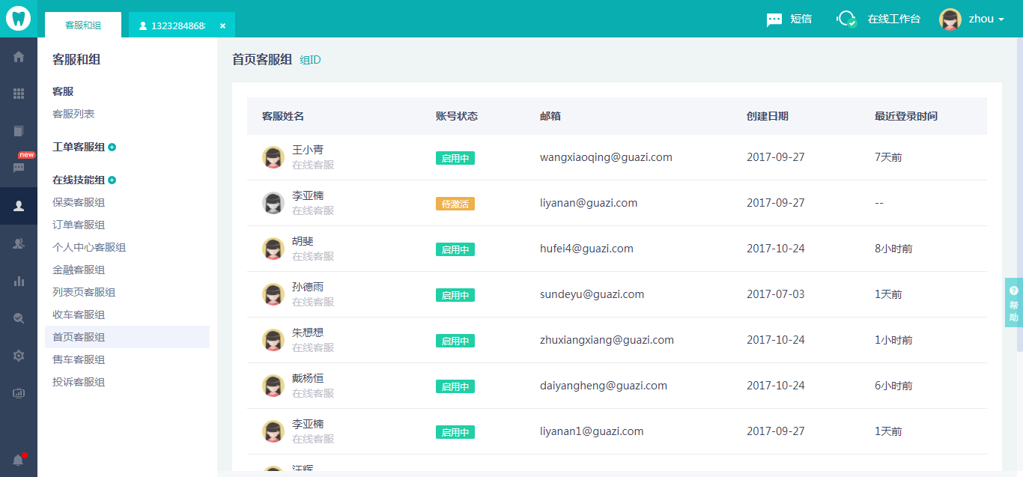

**补充的点：**

* 可以根据用户提问内容区分转人工的组
* 客服后台可以增加客服的问答库，根据用户的提问给出相关的回答建议
* 考虑客服可以作为一个整体去对话，销售作为个人对话
* 用户是否需要看到历史对话记录

**智能机器人方面：**

* 用户的问题识别：针对用户提出的问题进行回答

问题目前分为两类：1、知识库中整理好的问题。

2、关于车辆的问题需要调用接口数据

* 知识库：
* 后台可对知识库进行扩充、修改。
* 机器人通过学习知识库中的内容来解答用户的问题

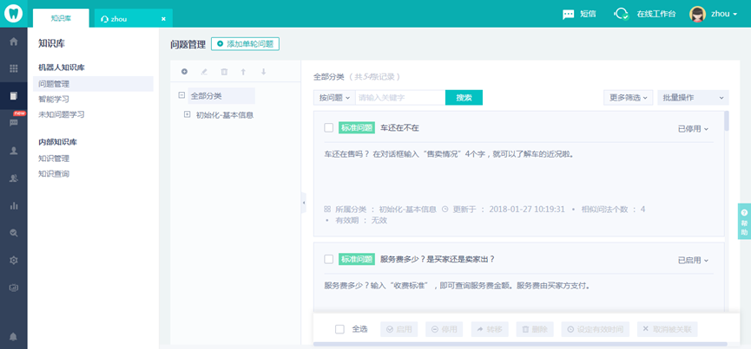

* 在对话中引导用户问问题
* 存在问题：现有的机器人无法直接给出答案，通常需要用户问三四个问题之后才会给出答案，体验不是很好

